

ŠKOLA: | Gymnázium, Chomutov, Mostecká 3000, příspěvková organizace
AUTOR: | Petra Kotyzová
NÁZEV: | VY_12_INOVACE_02A_07_Vznik ČSR
TEMA: | Dějiny 20.století
ČÍSLO PROJEKTU: | CZ.1.07/1.5.00/34.0816
DATUM TVORBY: | 15.7.2013

ANOTACE

Svým rozsahem odpovídá pracovní list jedné vyučovací hodině.
Předpokládá znalost problematiky o první světové válce a o vzniku Československa. S touto problematikou se seznámili žáci v předchozích hodinách.
Text se promítne na interaktivní tabuli a žáci plní úkoly společně. Také je možné jej natisknout jako pracovní list a pracovat souběžně s tabulí (s použitím elektronického pera či fixu v programu Q Draw) nebo žáci pracují s pracovním listem individuálně s následnou kontrolou odpovědí.
Pracovní list je určen žákům 4. ročního čtyřletého studia a 6. ročníku šestiletého studia.
Některé odpovědi vyhledávají na internetu.
Žáci vpisují své odpovědi do volných řádků, popřípadě označují mapu a kreslí obrázky dle zadaných pokynů.

Materiál je určen k interaktivní výuce

- Práce s textem

Československý odboj za 1. světové války
První odboj je boj českého a slovenského národa proti rakousko-uherské nadvládě, za národní svébytnost a vlastní samostatný stát v době první světové války. Rozvíjel se od roku 1914 jak na domácí půdě (domácí odboj), tak na území dohodových mocnosti nebo států neutrálních (zahraniční odboj). Zprvu byl charakterizován spontánní nekoordinovanou aktivitou jednotlivých politických osobností a skupin i živelnými demonstracemi lidového protirakouského odporu, postupně však získával pevný politický program a organizační bázi. Česká politika se od začátku roku 1915 diferencovala na část spolupracující se zahraničním odbojem a vystupující s programem rozbití Rakousko - Uherska (tzv. Maffie), dále na skupinu sledující program federalizace rakousko-uherské monarchie a obnovení českého státu v jejím rámci a konečně na oportunistický prorakouský směr.
Domácí odboj se rozvíjel v českých zemích až do jara roku 1917 v rámci organizované aktivity jednotlivých politických skupin i živelně, v ovzduší stupňující se perzekuce (zejména po přechodu českých pluků do ruského zajetí v dubnu až červnu 1915), útoků rakouských Němců proti českým organizacím a politikům a germanizačních tendencí v Předlitavsku. Tvrdými zásahy uherské vlády byl postižen též slovenský domácí odboj. Když na jaře v roce 1917 polevila v Předlitavsku perzekuce a byla svolána říšská rada, vystoupila 30.5.1917 většina českých poslanců s prohlášením, vyzývajícím k přetvoření Rakousko - Uherska ve spolkový stát, v jehož rámci by se ustavil i český stát v historických hranicích – rozšířený ještě o území Slovenska. Na přelomu let 1917–1918 zesílilo organizované stávkové hnutí. Nespokojenost vzrůstala i mezi mužstvem v armádě a vyústila v několika vzpourách (boka Kotorská, Rumburk, Kragujevac). Pod dojmem porážek ústředních mocností na frontách, prohlubujícího se vnitřního rozkladu rakousko-uherské monarchie a sílících revolučních nálad široké veřejnosti, přijala většina českých i slovenských politiků program zcela nezávislého československého státu mimo rámec monarchie. Dne 6.1.1918 proklamovali čeští poslanci právo českého a slovenského národa na sebeurčení (Tříkrálová deklarace ). 13.7.1918 byl vytvořen Národní výbor československý jako nejvyšší orgán domácího odboje v Čechách. Jeho protějškem na Slovensku se v říjnu 1918 stala Slovenská národní rada.
Hlavními představiteli domácího odboje byli K. Kramář, A. Rašín, A. Švehla, P. Šámal, F. Sis, V. J. Klofáč, F. Soukup, G. Habrman, J. Stříbrný, V. Šrobár, z osobností kultury V. Dyk,J. Kvapil, J. S. Machar, J. Herben.
Zahraniční odboj se rozvíjel nejprve živelně. Mezi českými a slovenskými vystěhovalci v dohodových a neutrálních státech (Rusko, Francie, USA) se od vypuknutí války projevovaly snahy vystoupit vojensky i politicky proti rakousko-uherské monarchii s programem vytvoření samostatného českého, respektive československého státu. Ve Francii se v srpnu roku 1914 utvořila v rámci cizinecké Legie československa setnina Nazdar, v Rusku byla v tutéž dobu zorganizována Česká družina. Politickými centry se staly Svaz československých spolků na Rusi, České národní sdružení a Slovenská liga v USA. V roce 1915 zesílily tendence k vytvoření vrcholného řídícího orgánu zahraničního odboje. Hlavním představitelem těchto snah byl T. G. Masaryk, jenž se opíral o své spolupracovníky v zahraničí (E. Beneš, M. R. Štefánik, J. Dürich, L. Sychrava) i doma (tzv. Maffie). V únoru roku 1916 byla v Paříži ustavena Národní rada československá jako hlavní centrum zahraničního odboje, orientované na Francii, Velkou Británii a USA. Po březnové revoluci 1917 v Rusku se autoritě Národní rady československé podřídil i Svaz československých spolků na Rusi. V květnu roku 1917 byly zřízeny československé vojenské jednotky – legie v Rusku, na přelomu let 1917–1918 ve Francii a v dubnu roku 1918 v Itálii. Dne 30.5.1918 se zástupci amerických Čechů a Slováků vyslovili pro spojení českých zemí se Slovenskem a vytvoření společného státu Čechů a Slováků (Pittsburská dohoda). Vývoj mezinárodní situace po bolševické revoluci v Rusku vytvořil objektivní podmínky pro úspěch československého zahraničního odboje v táboře dohodových velmocí. V červnu až září 1918 uznaly dohodové mocnosti Národní radu československou za reprezentantku budoucího československého státu a československé jednotky za spojeneckou armádu. Dne 14.10.1918 byla Národní rada československá přetvořena v prozatímní vládu a koncem října vstoupila v jednání se zástupci Národního výboru československého. 18.10.1918 uveřejnil T. G. Masaryk ve Washingtonu slavnostní prohlášení československé nezávislosti (Washingtonská deklarace). Žádost rakousko-uherské vlády o separátní mír s Dohodou se stala podnětem ke spontánnímu vyhlášení československého státu 28.10.1918 v Praze a 30.10.1918 v Martině (Martinská deklarace) a k převzetí moci Národním výborem československým. Tento akt postavil rakousko-uherskou vládu i mocnosti Dohody před hotovou věc a měl významné důsledky pro mezinárodní uznání československého státu. V tutéž dobu došlo při jednání mezi zástupci Národní rady československé a Národního výboru československého v Ženevě k dohodě o republikové formě nového státu.
Československý odboj za první světové války byl vyústěním národně osvobozeneckého zápasu obou národů, započatého v 19. století a završeného vznikem samostatné ČSR. 1)

Úkoly k textu :

- Jak se nazývala organizace, která byla hlavní představitelkou domácího odboje?

- Kteří politici zakládali Československou národní radu v Paříži a byli tak vůdci zahraničního odboje?

- Kde se uskutečnily vojenské vzpoury?

- Co proklamovala Tříkrálová deklarace ?

- Ve kterých zemích bojovaly během války československé legie?

- Francie b) Srbsko c) Itálie d) Polsko e) Blízký východ

- Jak se nazývá dokument vydaný 18.10.1918? Co obsahoval?

- Jaké osobnosti jsou vyobrazeny na následujících obrázcích? Jak se v historii označují? Jaké funkce zastávali později v nově vzniklém Československu?

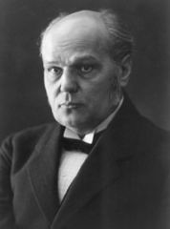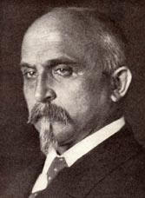
Obrázek č.1 Obrázek č.2

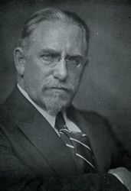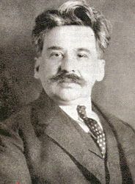
Obrázek č.3 Obrázek č.4

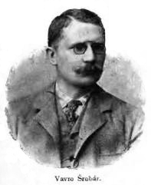
Obrázek č.5

- A) Na mapě Československa vyznač území, které patřilo k nově vzniklému státu.
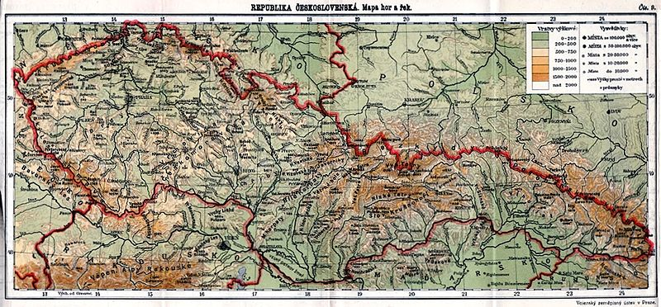
Mapa

B) Nakresli státní vlajku z let 1918 – 1920 a vlajku, která byla vytvořena v roce 1920.

C) Popiš státní znak nového státu:

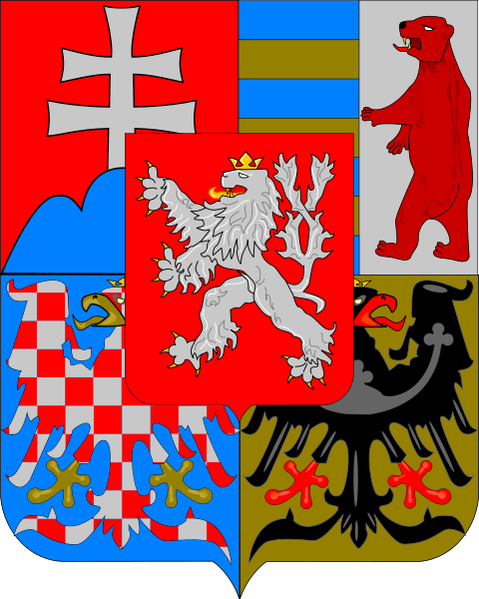
Obrázek č.6

- „Lide československý! Tvůj odvěký sen se stal skutkem. Stát československý vstoupil dnešního dne v řadu samostatných, svobodných, kulturních států světa.
( … ) Lide československý! Vše, co podnikáš, podnikáš od tohoto okamžiku jako nový svobodný člen velké rodiny samostatných svobodných národů. Novými činy v těchto chvílích zahajují se nové, bohdá slavné dějiny Tvoje. Nezklameš očekávání celého kulturního světa ( … ) Celý svět sleduje Tvoje kroky do nového života, Tvůj vstup do země zaslíbené. Zachovej štít čistý jako jej zachovalo Té národní vojsko: Československé legie. Buď si stále vědom, že jsi občanem českého státu nejen se všemi právy, nýbrž i povinnostmi.“ 2)

Který z následujících výroků o textu je pravdivý:

- Prohlášení vyjadřuje postoj poslanců Českého svazu na úvodním jednání zákonodárného sboru.
- Prohlášení vyjadřuje postoj přesvědčeného royalisty a austroslavismy.
- Prohlášení vyjadřuje postoje Národního výboru.
- Prohlášení vyzývá občany, aby se chovali jako čs. vojáci bojující po boku Ústředních mocností.

CITACE

Text č. I:
1) AUTOR NEUVEDEN. Československý odboj [online]. [cit. 29.9.2013]. Dostupný na WWW: http://www.cojeco.cz/index.php?id_desc=66878&s_lang=2&detail=1&title=%E8eskoslovensk%FD%20odboj%20za%20prvn%ED%20sv%ECtov%E9%20v%E1lky
Obrázek č. 1:
AUTOR NEUVEDEN. Wikipedia.cz [online]. [cit. 29.9.2013]. Dostupný na WWW: http://cs.wikipedia.org/wiki/Anton%C3%ADn_%C5%A0vehla
Obrázek č. 2:
AUTOR NEUVEDEN. Wikipedia.cz [online]. [cit. 29.9.2013]. Dostupný na WWW: http://cs.wikipedia.org/wiki/Alois_Ra%C5%A1%C3%ADn
Obrázek č. 3:
AUTOR NEUVEDEN. Wikipedia.cz [online]. [cit. 29.9.2013]. Dostupný na WWW: http://cs.wikipedia.org/wiki/Franti%C5%A1ek_Soukup
Obrázek č. 4:
AUTOR NEUVEDEN. Wikipedia.cz [online]. [cit. 29.9.2013]. Dostupný na WWW: http://cs.wikipedia.org/wiki/Ji%C5%99%C3%AD_St%C5%99%C3%ADbrn%C3%BD
Obrázek č. 5:
AUTOR NEUVEDEN. Wikipedia.cz [online]. [cit. 29.9.2013]. Dostupný na WWW: http://cs.wikipedia.org/wiki/Vavro_%C5%A0rob%C3%A1r
Obrázek č. 6:
AUTOR NEUVEDEN. Wikipedia.cz [online]. [cit. 29.9.2013]. Dostupný na WWW: http://cs.wikipedia.org/wiki/St%C5%99edn%C3%AD_znak_republiky_%C4%8Ceskoslovensk%C3%A9
Mapa :
MANDELOVÁ, Helena a kol. Dějiny 20.století, dějepisné atlasy pro ZŠ a víceletá gymnázia. Praha: Kartografie, 2001, ISBN 80-7011-684-6.
Text č. III:
2) AUBRECHT, Radek; KADERKA, Michal. Maturitní otázky dějepis. Havlíčkův Brod: Fragment, 2007, str. 106. ISBN 978-80-253-0500-3.

